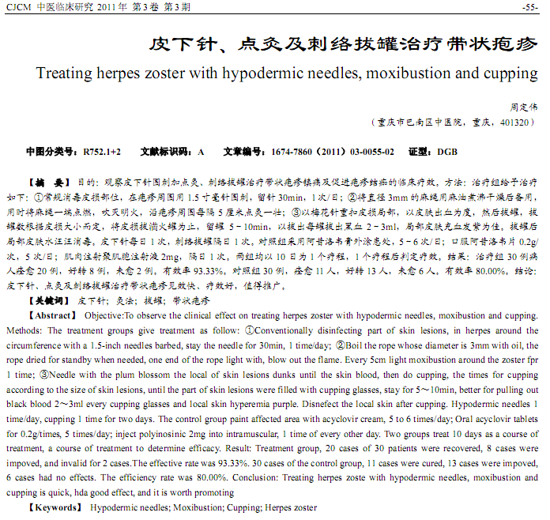
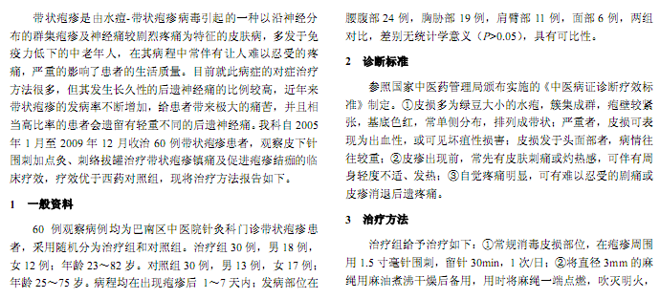
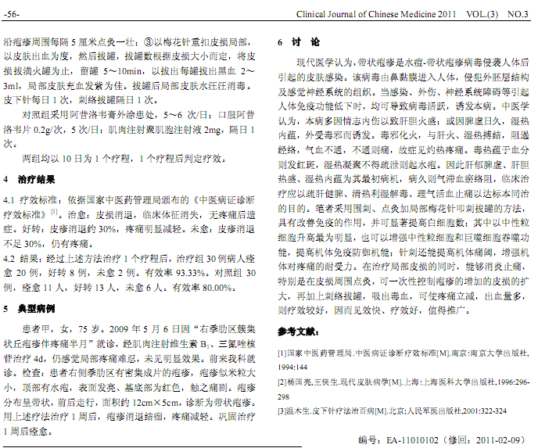
相似文献：
血府逐瘀汤加减治疗带状疱疹后遗神经痛36例疗效观察 |  |  |  |  | 43-44
 | 益气养阴中药治疗老年带状疱疹后遗症36例临床观察 |  |  | 52-53

